Guide de Référence  Brève Initiation au CEPRB | RR1

Changer de langue
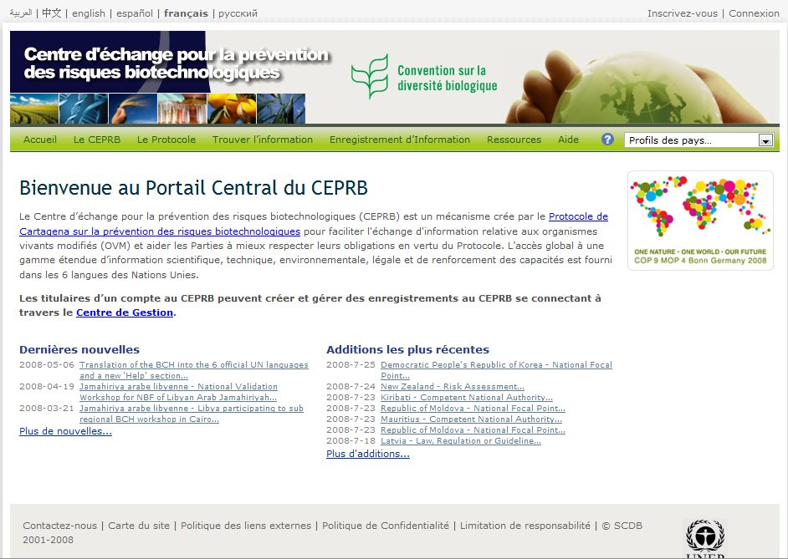
Chercher un enregistrement
Modules d’aide
Recherche Rapide
Saisir un enregistrement

Recherche Rapide | Choisir un pays dans la boite déroulante pour obtenir tous ses enregistrements, ou entrer un mot-clé pour chercher le texte des enregistrements
Chercher un enregistrement | Choisir une catégorie d’informations et parcourir les enregistrements, ou mener une recherche détaillée (les sélections seront traduites pour inclure les enregistrements dans d’autres langues)
Saisir un enregistrement | Entrer au Centre de Gestion pour accéder à votre compte ou demander un nouveau compte.
Changer de langue | Cliquer sur le nom de la langue dans laquelle vous souhaitez parcourir le site web.
Modules d’aide | Accéder aux manuels de formation du CEPRB pour les didacticiels qui expliquent comment utiliser le site web.

